PREGLED ORGANSKIH MOLEKUL

biološka molekula | osnovna enota | primer | vloga
OGLJIKOVI HIDRATI | 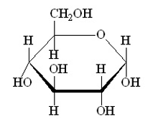 | - monosaharidi: glukoza, fruktoza, galaktoza  - disaharidi: saharoza, laktoza, maltoza  - polisaharidi: škrob, glikogen, celuloza, hitin | - vir energije, gradbena enota  - vir energije, gradbena enota  - zaloga energije, oporni material
BELJAKOVINE | 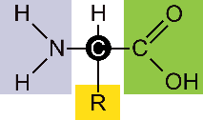 | - encimi  - strukturne beljakovine  - založne beljakovine  - transportne beljakovine  - receptorske beljakovine  - motorične beljakovine | - pospeševanje kemijskih reakcij  - zaščita in opora  - zaloga AK  - prenos snovi in plinov  - prepoznavanje drugih molekul  - krčenje in premikanje
NUKLEINSKE KISLINE | 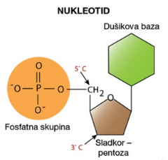 | - DNA:  sladkor deoksiriboza  N baze: T, A, C, G  dvojna veriga  - RNA:  sladkor riboza  N baze: U, A, C, G  enojna veriga | - nosilka dedne informacije  - sodeluje pri nastajanju beljakovin
LIPIDI | 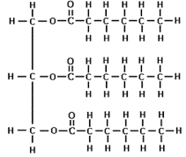  nasičena maščoba- triglicerid  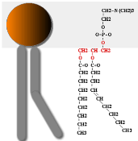  fosfolipid  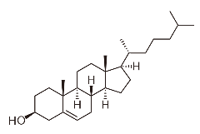  holesterol | - maščobe: glicerol in 3 maščobne kisline  - fosfolipidi: glicerol, dve maščobni kislini in ena fosfatna skupina  - steroidi: 4 povezani obroči iz ogljikovih atomov  - voski: zmesi estrov dolgoverižnih alkoholov in maščobnih kislin (tako molekula alkohola kot maščobna kislina morata imeti vsaka najmanj po 16 C-atomov) | - vir energije  - gradnik celičnih membran  - gradnik celičnih membran, hormoni  - gradbeni material, zaščita

